任务申请部门 | 服务运营部 |  | 申请人 |  | 惠德德
任务提出时间 | 2020.9.16 |  | 要求完成时间 |  | 2020.09.21
客户姓名/职务 | 刘佳泓/部长 |  | 联系电话 |  | 18691139512
费用归属 | 合同 |  | 合同名称 |  | 天津市生态环境大数据云平台及业务监管平台建设项目天津市重点污染源自动监测平台建设项目
任务名称 | 天津市定制4.0平台管理端—在污染源监控中需要筛选行政区的筛选功能；自定义标签中添加的标签中筛选出来的企业与实际的不否；在污染源监控中排放量的统计图找不到选择其他污染物的选项。
工作要求 | 问题1：在二期平台中，污染源基本信息维护中有行政区的筛选，但是在污染源监控下没有这个  模块。客户现在想在污染源监控中，想拥有污染源基本信息维护对行政区的筛选功能。  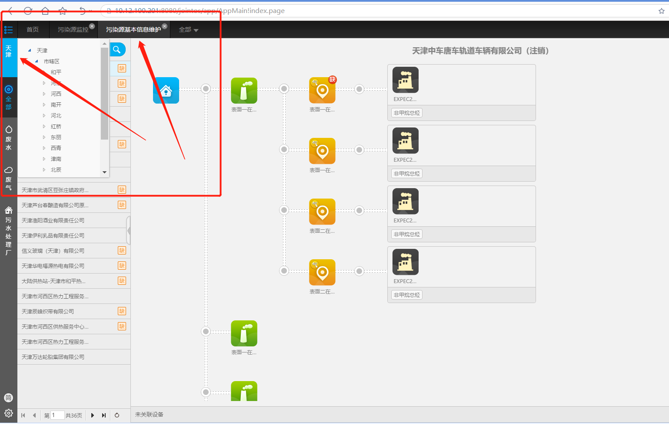  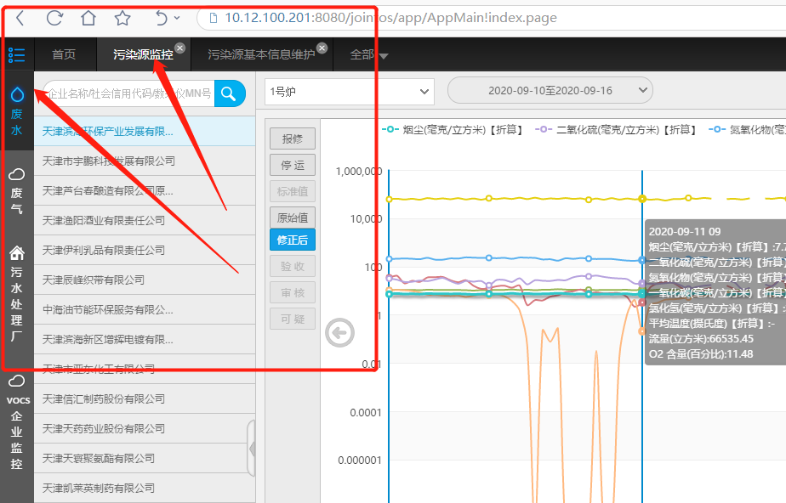  问题二：在污染源监控的下面，有个自定义标签管理，在进行对行政区筛选的时候，筛选出来的企业与实际的不否。  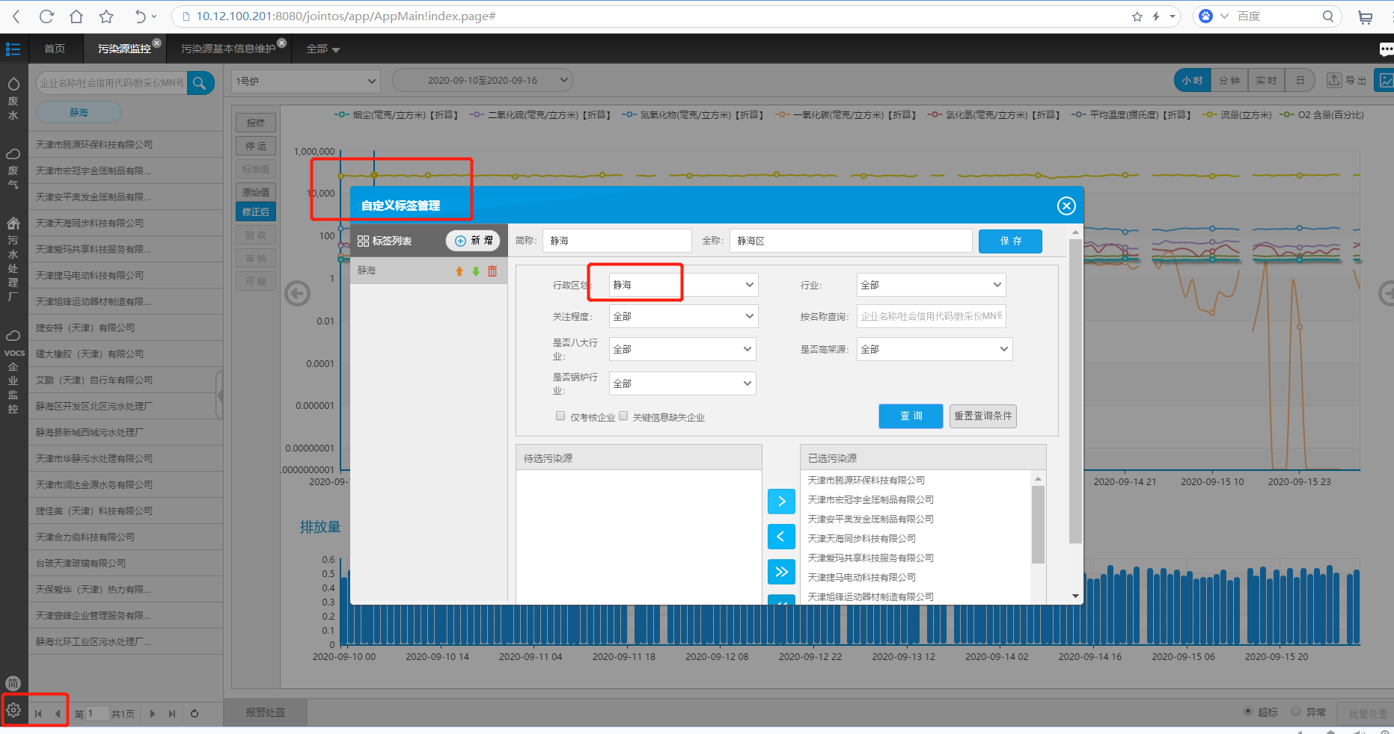  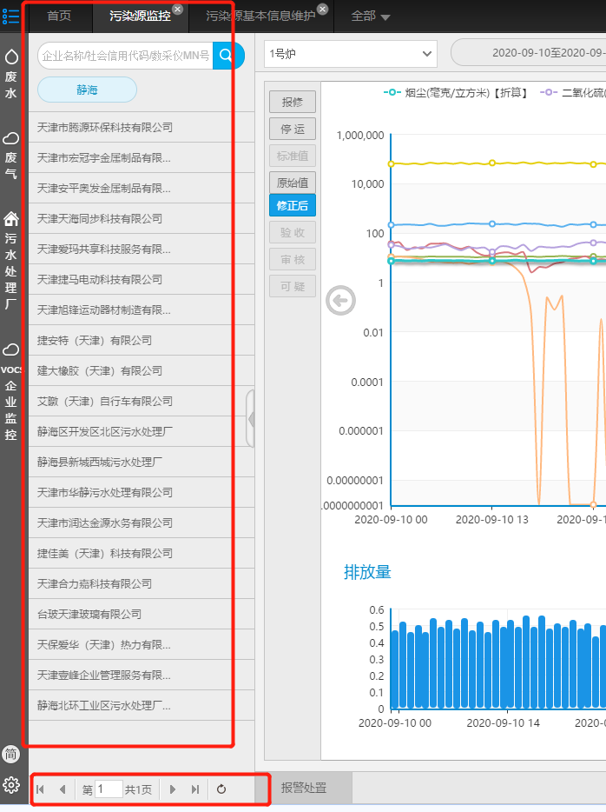  问题三：在这个排放量的统计图，只能看烟尘的吗？没有找到选择其他污染物的选项。  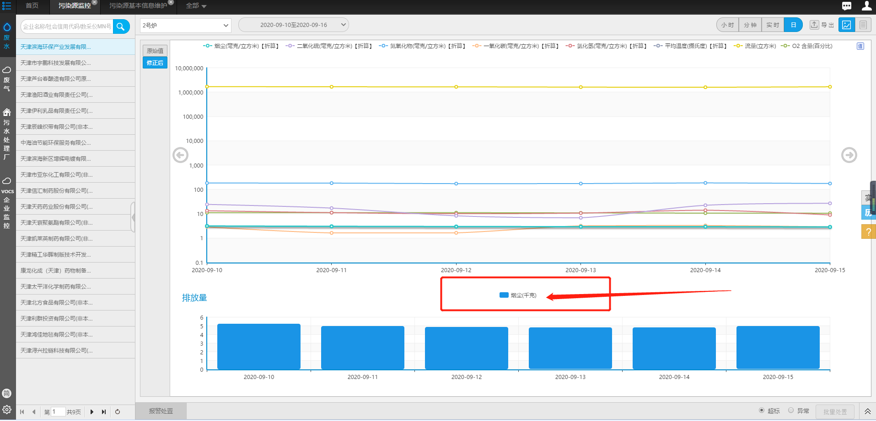  问题四：在二期平台中，十分钟数据流量库里有，界面不显示；实时数据在数据库里也有界面也不显示。  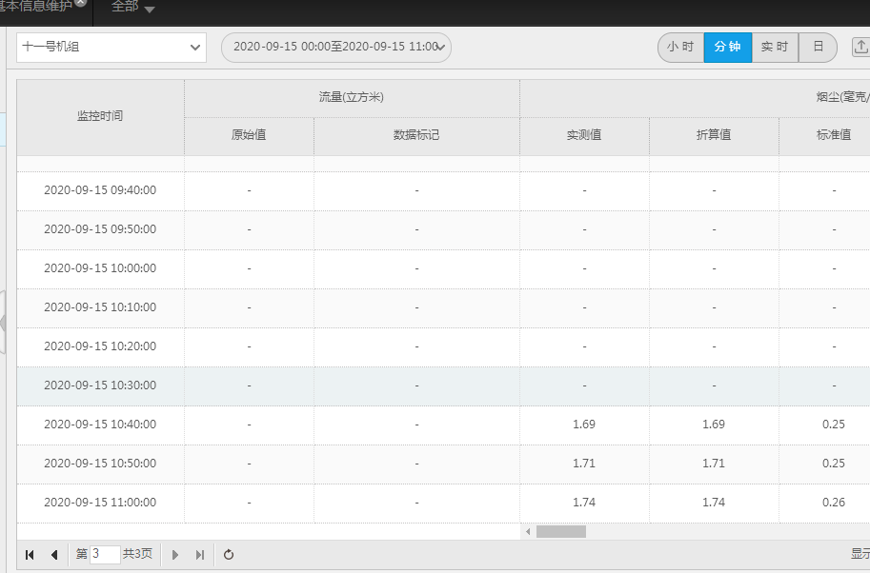  在数据库中查询的语句为：select * from [md].[minute_flow_air] where mn='120110JLCQ1901'  环保局端数据库10.12.100.202 远程账号administrator 密码 JointSky@123  数据库账户 sa 密码 123QWEasd  二期平台网址：http://10.12.100.201:8080/jointos/app  账号：zpy 密码：111111  申请部门：
实施部门  审批 | 签名/时间：
实施人 | 责 | 工作量 |  |  |  | 完成时间 | 年 月 日
完成情况确认 | 实施部门确认： 申请人确认：
满意度评价 | □优秀（5分）□满意（4分）□一般（3分）□较差（2分）□很差（1分）  若任务单实施过程优秀、较差或很差，请给出原因：  签名/时间：
特殊情况说明：

